製品紹介資料 v1r2
PLCedi 3DCADと連携も準備中MLR-SIMモジュール
PLC 編集・操作盤（HMIタッチディスプレイ編集も可）・サーボモーション設定を機械なしの動作確認を、1つの画面でAI支援を前提に構築
AI学習機能：練習のミッション・AIに相談・決め方を残す
制御エンジニアの開発工数を 50% 削減へ
目標値です。いまの試算は 35%〜56%（中央 46%）。根拠と測り方は5章・8章。
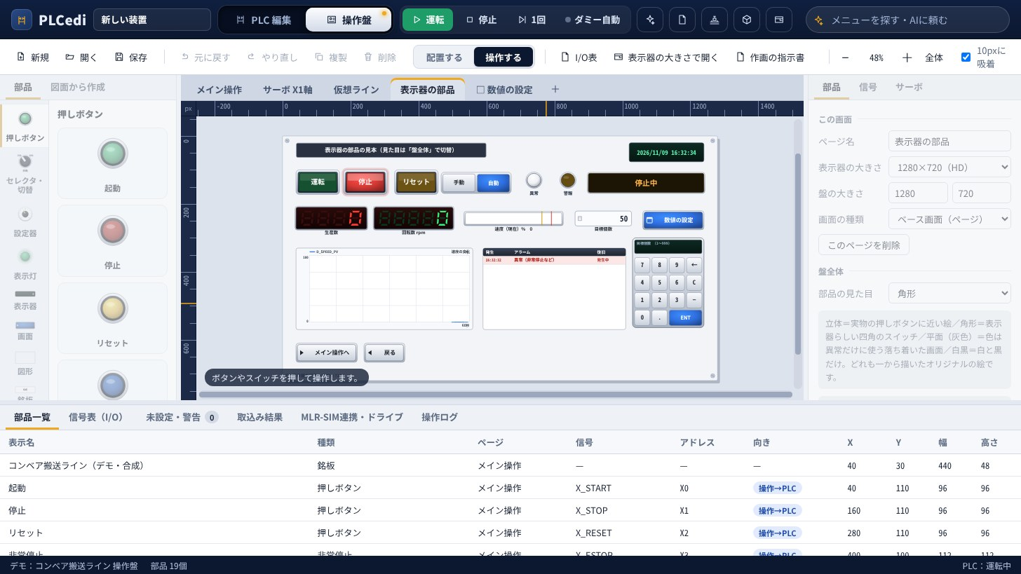
この資料で伝えること
- 1つのアプリで作る：回路（ラダー・ST）、I/O表、操作盤を同じ信号でつないで作ります。転記と照合の手間が減ります。
- 機械がなくても確かめる：「運転」を押すと回路が動き、操作盤・仮想ライン・3D・サーボ軸の模擬で動きを確かめられます。
- AIと一緒に進める：人の画面操作と同じ処理を、AIが「道具」（30個のコマンド）として使えます。変更は人が確認してから実行します。AIと相談して決めた合格の条件で、AIが自分で作って確かめる仕組みを開発中です（4.13）。
- AIと一緒に学ぶ：10本のミッションで基本から練習でき、相談ルームでAIに聞きながら装置の動きを決められます。決め方はノウハウ帳に、承認は記録に残ります（4.14）。
1. ひとことで言うと
PLCedi は、制御エンジニアが「回路を書く → 操作盤を作る → 動きを確かめる」を1つの画面で行うためのアプリです。
これまで別々のツールとExcelで行っていた作業を、同じ信号（I/O表）でつなぎます。機械ができる前に、パソコンの中で回路を動かして確かめられます。
その結果、現地での立上げで見つかる誤りを机の上で先に直し、手戻りを減らすことをねらいます。
ねらう効果
開発工数：目標 50% 削減（いまの試算は 35%〜56%、中央 46%）
品質：機械の前に、回路の誤りを検証と模擬で見つける
引継ぎ：I/O表をExcelで書き出し、回路と盤のファイルと一緒に渡せる
学び：はじめての人も、AIと一緒に手を動かして覚えられる（4.14。効果は導入先で測ります）

2. 現場の困りごと

2.1 立上げの時間の多くは、ソフトの誤りを直す時間
立上げにかかる時間のおよそ3分の2は、制御ソフトの誤りを直すことに使われている、という報告があります［1］。制御ソフトは、機械がそろって組み上がったあとでないと、まとめて確かめられないためです。
立上げの段階で直すと、設計の段階で直すより最大で100倍の費用がかかる、と報告する会社もあります［6］。

2.2 ツールが分かれ、同じ情報を何度も書き写す
- 回路はPLCの開発ツール、操作盤は表示器の作画ツール、I/O表はExcel、と別々に作ることが多くあります。
- 信号の名前・アドレスを何度も書き写し、照合します。書き写しの誤りは、現地で初めて見つかることがあります。

2.3 機械ができるまで確かめられない
- シリンダーの前進端やセンサーの反応がないと、回路の流れを最後まで追えません。
- サーボの動き（速度・加減速・位置決め）は、実機をつないでから調整することになりがちです。

2.4 世界の動きと、日本の立ち位置
世界の工場では、産業用ロボットの導入が増え続けています。2024年に新しく設置されたのは約54万2千台で、10年前の2倍を超えました［18］。
順位 | 国 | 新規設置台数（2024年） | 世界に占める割合
1 | 中国 | 295,000台 | 約54%
2 | 日本 | 44,500台 | 約8%
3 | 米国 | 34,200台 | 約6%
4 | 韓国 | 30,600台 | 約6%
5 | ドイツ | 約27,000台 | 約5%
割合は、各国の台数を世界の合計で割った概算です［18］。
日本は、ロボットを使う側として世界2位です。米国が使うロボットの多くは、日本と欧州から入っています［18］。日本は、ロボットを使う国であり、送り出す国でもあります。
国内の設備投資は、会社の大きさで動きが分かれています。大企業の2026年度の国内投資の計画は、前年度の実績より19.7%多い約24.8兆円で、先端半導体・データセンター・電力などのAI関連がけん引しています［19］。いっぽう、従業員20人以上300人未満の中小製造業では、2025年度の国内設備投資は前年度より3.5%減りました。2026年度の計画は1.7%増で、米国の関税の影響で控えていた投資を進める動きがあります［20］。
パンデミックと米中対立で、海外に広げた供給網のもろさが意識され、生産を日本に戻す「国内回帰」が話題になっています。ただし、国内回帰というより、海外から日本への直接投資が増える動きに注目すべきだ、という見方もあります［21］。どこまで広がるかは、まだ見通せません。
この資料の見方
前提：国内で設備を増やす動きがあっても、設計と立上げを担う人は増えにくい（2.5）。
考え方：同じ人数でより多くの案件をこなすには、机の上で確かめられる範囲を広げる必要がある、と考えています。

2.5 少子高齢化と、製造業の人手不足
日本の人口は減り続け、年齢の構成も変わっています。65歳以上が総人口に占める割合は、2025年に29.4%でした。2070年には38.7%になる見通しです。1人の高齢者を支える15〜64歳の人数も、2025年の2.0人から、2070年には1.3人に減る見通しです［22］。2070年の数字は、国立社会保障・人口問題研究所の推計（出生・死亡とも中位）です。
項目 | 2025年 | 2070年（推計）
65歳以上の割合 | 29.4% | 38.7%
15〜64歳の割合 | 59.7% | 52.1%
高齢者1人を支える15〜64歳の人数 | 2.0人 | 1.3人
製造業の現場でも、働く人が減っています。製造業で働く人は、2023年の約1,055万人から、2025年には約1,033万人になりました。34歳以下は約258万人で、2012年ごろまで減ったあとは低い水準のままです。65歳以上は約85万人（8.2%）です。技能の引き継ぎに苦戦している会社は、約3社に2社と報じられています［23］。
若い人の採用だけで人手を補うのは難しく、いまいる人の仕事の進め方を変えることが欠かせない、と考えます。
この資料の見方
前提：ベテランの経験に頼ってきた回路づくりを、手順と記録に残して、経験の浅い人にも渡せるようにしたい。
対応する機能：ミッション（練習）・ノウハウ帳・承認の記録（4.14）。

2.6 Z世代とAI
いま入社してくる若い世代（ここでは15〜24歳前後）は、生成AIを日常の道具として使っています。いっぽうで、仕事に手応えを感じられないと、続きにくい面があります。
項目 | 数字
就職後3年以内に辞めた人の割合（2022年3月卒） | 大卒 33.8%・高卒 37.9%［24］
入社1〜3年目で、辞めたいと思ったことがある人 | 62.2%（2023年の前回調査は58.8%）［25］
辞めたいと思った理由の1位 | 仕事にやりがいや意義を感じられない 21.8%［25］
実際に辞めた人の理由の1位・2位 | 労働環境・条件がよくない 22.4%／自分の能力や持ち味を発揮できない 21.6%［25］
15〜24歳の生成AI利用率（2025年12月） | 83.1%（2025年9月は80.2%）［26］
実際に辞めた理由では、「労働環境・条件」と「能力や持ち味を発揮できない」がほぼ並んでいます［25］。手応えのある仕事と、力を出せる環境が、続けるかどうかに関わっていると読めます。
この資料の設計の前提
AIを使うことは前提：若い人は、AIに聞きながら進めることに慣れています。PLCedi は、AIと一緒に進めることを特別なことにしません。
手応えを早く返す：自分で回路を書いて「できたか確かめる」を押すと、すぐ合否が出ます。小さな「できた」を積み重ねられる作りにしました（4.14）。
これは設計のねらいです。定着や習熟への効果は、導入先で測ります（8章）。

3. PLCedi のしくみ
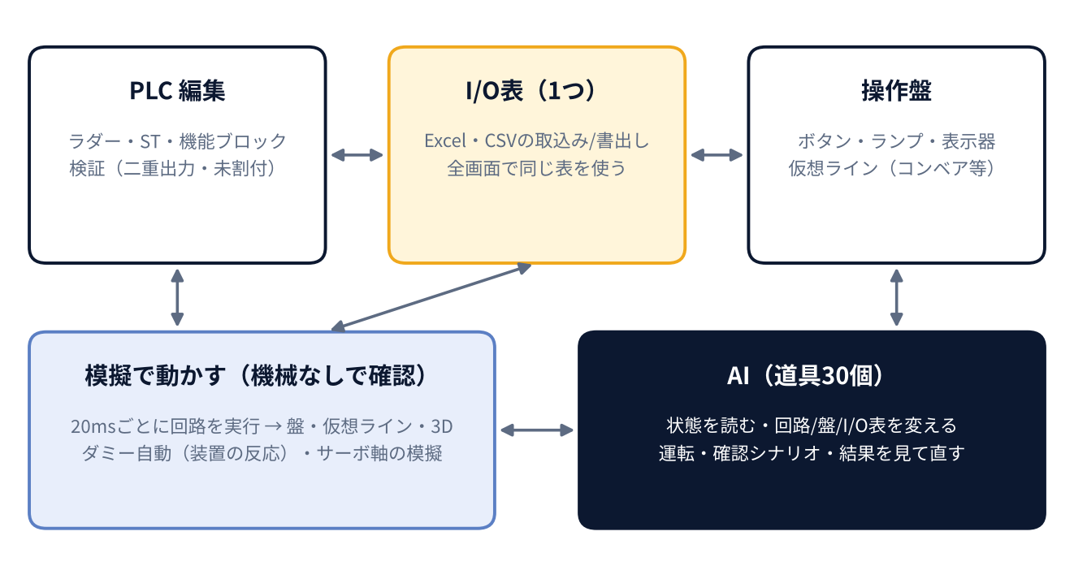
図1 PLCedi の中のつながり。I/O表が真ん中にあり、回路・操作盤・模擬・AIが同じ信号を使う
- I/O表が1つ：PLC 編集でも操作盤でも、同じI/O表を開いて直せます。Excel・CSVの取込みと書出しに対応します。
- 「運転」で回路が動く：20msごとに回路を実行し、操作盤のボタン・ランプ、仮想ライン、3D、サーボ軸の模擬とつながります。
- AIも同じ道具を使う：状態を読む、回路や盤を変える、運転する、確認シナリオを流す、といった操作を、AIが手順として実行できます。
- AIと連動する（開発中）：AIと相談して合格の条件を決めると、人がそばにいない間もAIが作る・確かめる・直すをくり返します（4.13）。
- AIと一緒に学ぶ：10本のミッションで練習し、相談ルームでAIに聞きながら決め、ノウハウ帳と承認の記録に残します（作成済み。本物のAIでの確認はこれから。4.14）。

4. 主な機能（挿絵つき解説）

4.1 PLC 編集（ラダー・ST・機能ブロック）
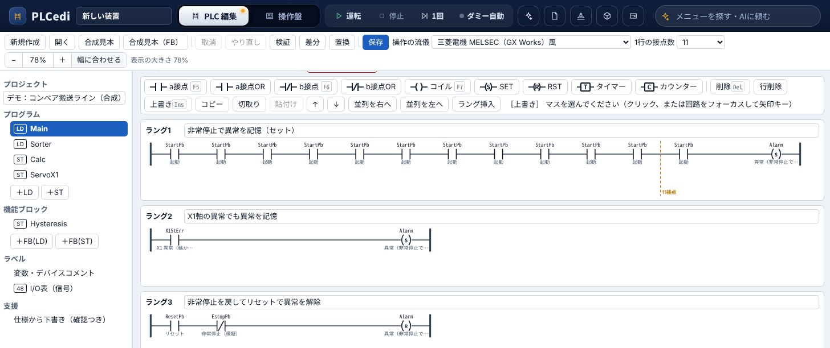
図2 PLC 編集。表示を「幅に合わせる」（78%）にしたところ。12個並べた行に、11個目の後ろの点線が出ている
できること
- ラダー（a接点・b接点・コイル・SET/RST・タイマー・カウンター・途中からの並列）とST、機能ブロックを書けます。
- キー操作は三菱電機 MELSEC（GX Works）風を基本にしています。
  - 使い慣れたその他のメーカー対応追加予定
- 検証で、二重出力・未宣言・型の違い・I/O表の割付漏れなどをすぐに知らせます。
- Ctrl＋マウスホイールで表示の大きさを50〜200%に変えられます。「幅に合わせる」で、横に長い回路も1画面に収まります。
- 「1行の接点数」（9・11・13・17・21から選択。初めは11）を超えた行には点線を引き、検証で知らせます。
工数が減る理由
書きながら誤りが分かるので、まとめて見直す時間と、現地で見つかる誤りが減ります。

4.2 プログラムの管理（右クリック）
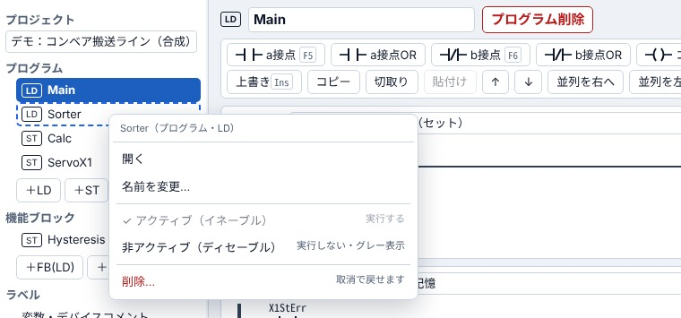
図3 プログラムを右クリックしたところ。名前の変更・アクティブ／非アクティブ・削除
できること
- 名前を変えると、機能ブロックを使っているところも一緒に変わります。
- 非アクティブにしたプログラムはグレー表示になり、模擬では実行しません。古い回路を残したまま、新しい回路に入れ替えて試せます。
- どの操作も「取消」で戻せます。
工数が減る理由
回路を消さずに切り替えて比べられるので、試しては戻す作業が短くなります。

4.3 I/O表（信号表）
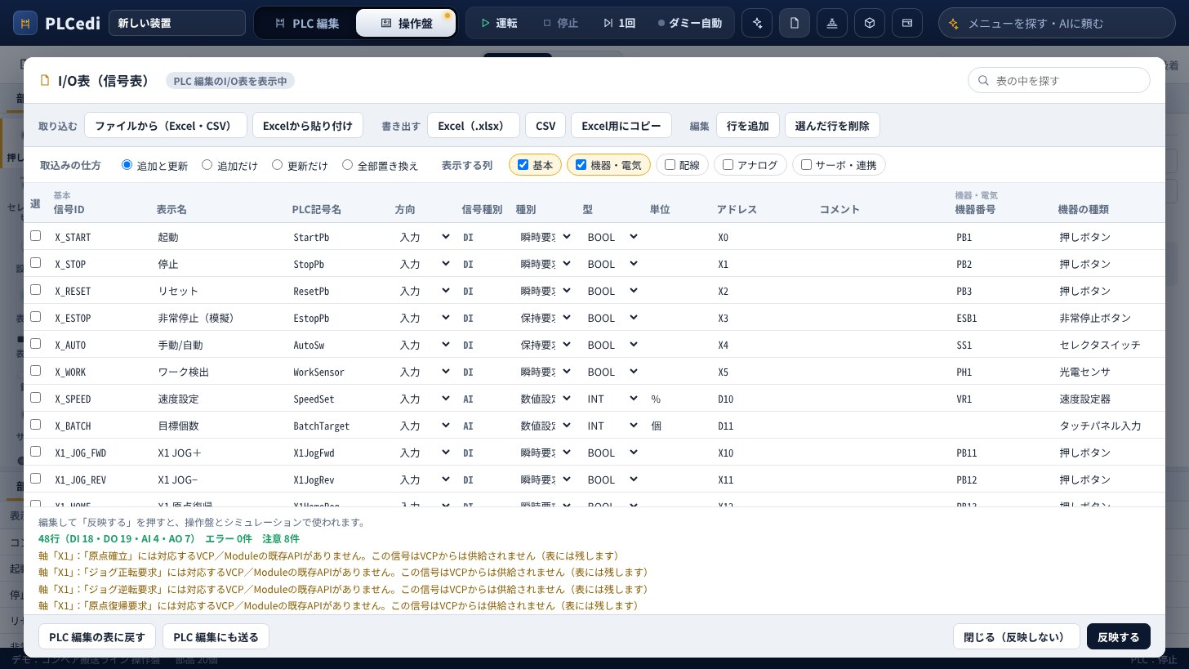
図4 I/O表の画面。Excel・CSVの取込み・書出し、列の表示切替
できること
- Excel（.xlsx）・CSV・Excelからの貼り付けで取り込めます。取込みの仕方は「追加と更新／追加だけ／更新だけ／全部置き換え」から選べます。
- Excelへの書出しは、見出しの固定・フィルター・選択リスト付きです。
- 機器番号・a/b接点・配線・アナログの範囲・サーボの軸など、電気設計で使う列もそろえています。
工数が減る理由
1つの表を回路と盤の両方が使うので、書き写しと照合がいりません。

4.4 操作盤（HMI）
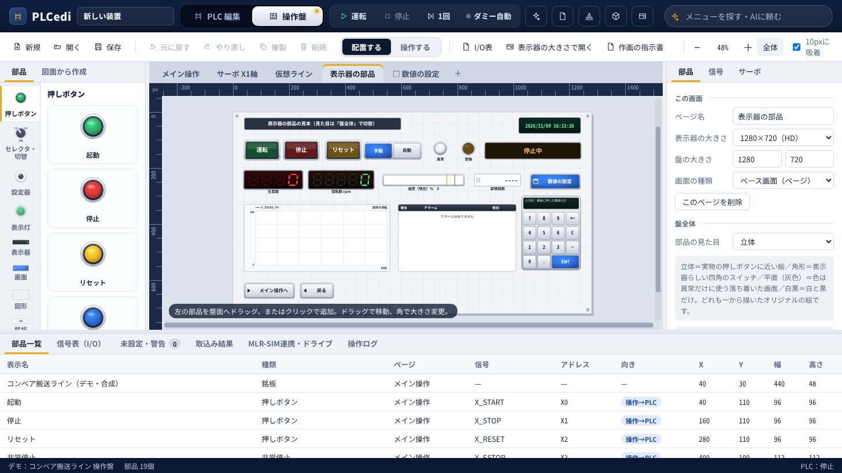
図5 操作盤の画面（配置する）。左の部品を置き、右で信号と表示器の大きさを選ぶ
できること
- 押しボタン・セレクター・ランプ・表示器・メーターに加え、7セグ表示・テンキー・数値入力・棒グラフ・トレンド・アラーム一覧・時計・画面切替ボタン・図形を置けます。I/O表の信号を選ぶだけで回路とつながります。
- 表示器の大きさ（640×480、800×480、800×600、1024×768、1280×720、1280×800、1920×1080 など）をページごとに選べます。「表示器の大きさで開く」で、実物と同じ大きさの画面を別ウィンドウに出せます。
- 指でのタッチは、マウスのクリックと同じに扱います。タッチパネルのパソコンで、そのまま盤として操作できます。
- 「作画の指示書」で、画面一覧と部品一覧をExcelに書き出せます。各社の作画ツールで本番の画面を作るときの指示書になります。
工数が減る理由
作画ツールと回路の信号を合わせる作業がなくなり、盤の試作がすぐにできます。

4.5 表示器の部品と見た目
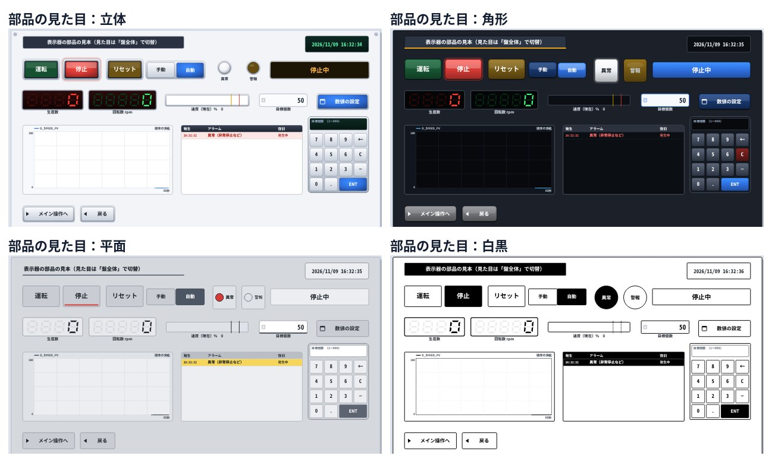
図6 同じページを4つの見た目で表示したところ（立体・角形・平面・白黒）
できること
- 盤全体の部品の見た目を、立体・角形・平面・白黒の4つから選べます。各社の表示器の雰囲気に近づけた、オリジナルの絵です。
- ボタンの動きは「押している間ON」「押すたび切替」「ONにする」「OFFにする」「数値を書く」から選べます。ランプは点滅や、値による色の切替ができます。
- アラーム一覧は、発生と復旧の時刻を記録します。点滅する信号でも一覧があふれないよう、短い入切はまとめます。
工数が減る理由
お客様が使う表示器に近い見た目で試作できるので、画面の打合せが早く進みます。

4.6 数値の入力・テンキー・ウィンドウ画面
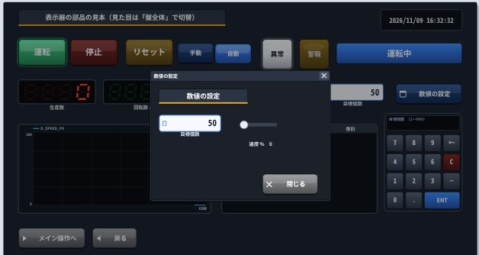
図7 ウィンドウ画面「数値の設定」を開いたところ。後ろの画面は暗くなり、右にテンキー
できること
- 数値入力の部品を押すとテンキーが開きます。入力できる範囲と小数の桁を決めておくと、範囲外の値は受け付けません。
- ページの種類を「ウィンドウ画面」にすると、ほかの画面の上に小さく開く画面になります。画面切替ボタンで開く・閉じる・前の画面へ戻るを選べます。
- 条件で部品を出したり隠したりできます（例：異常のときだけ出すボタン）。
工数が減る理由
表示器でよく使う操作を、本番の作画の前に回路と一緒に確かめられます。

4.7 仮想ライン（機械の代わり）
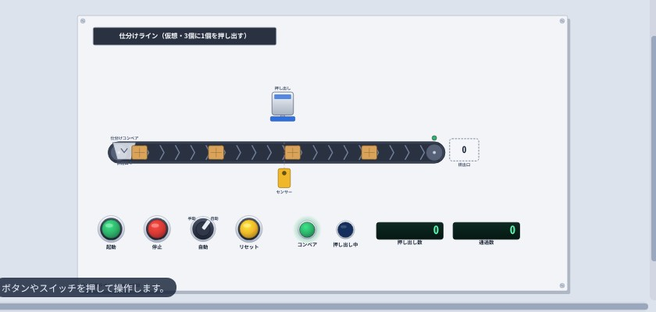
図8 仮想ラインを運転しているところ。コンベアの上をワークが流れ、センサーとシリンダーが反応する
できること
- コンベア・ワーク供給口・センサー・シリンダー・ストッパー・排出口を盤に置けます。
- PLCの出力で動き、センサーや前進端の信号をPLCの入力へ返します。
工数が減る理由
機械ができる前に、搬送と仕分けの流れを回路ごと確かめられます。

4.8 3D表示
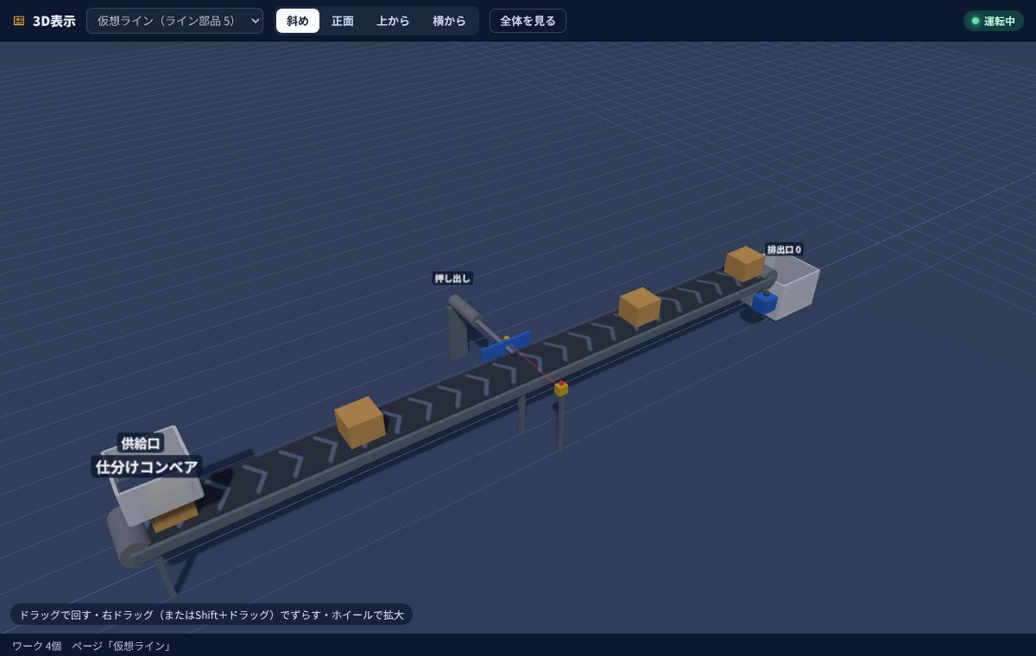
図9 仮想ラインを3Dで表示。運転中はワークやシリンダーが動く
できること
- 仮想ラインの部品を、自動で3Dに組み立てて表示します。視点は斜め・正面・上から・横からを選べます。
- 表示だけで、信号は出しません（動きの計算は仮想ラインが正です）。
工数が減る理由
お客様や機械設計の担当と、動きのイメージを早い段階で合わせられます。

4.9 ダミー自動（装置の反応の模擬）
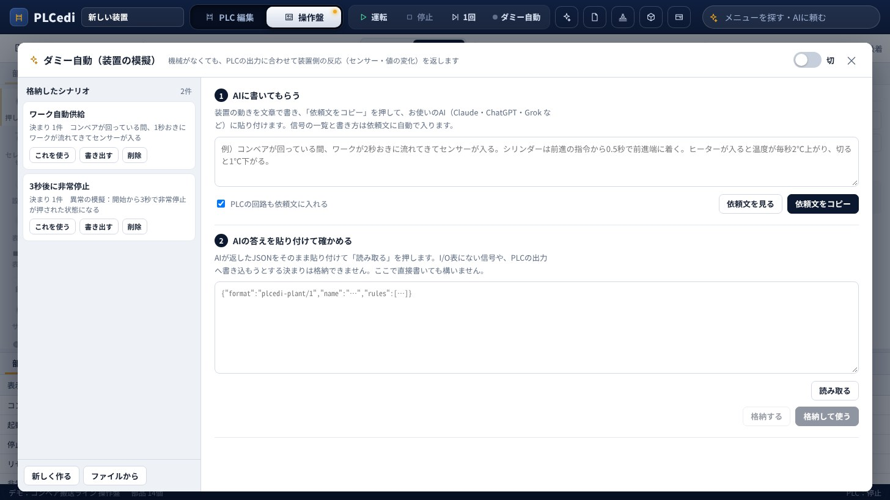
図10 ダミー自動の設定。AIに書いてもらった決まりを貼り付けて使う
できること
- 「遅れて反応」「くり返しパルス」「値を増減」「値を写す」「時刻で1回」の決まりで、装置側の反応をPLCの入力へ返します。
- 決まりはAIに文章で頼んで作れます。作ったものは盤のファイルに複数格納できます。
工数が減る理由
前進端・温度・故障などの反応を、機械なしで何度でも再現して確かめられます。

4.10 モーション設定（サーボ軸）
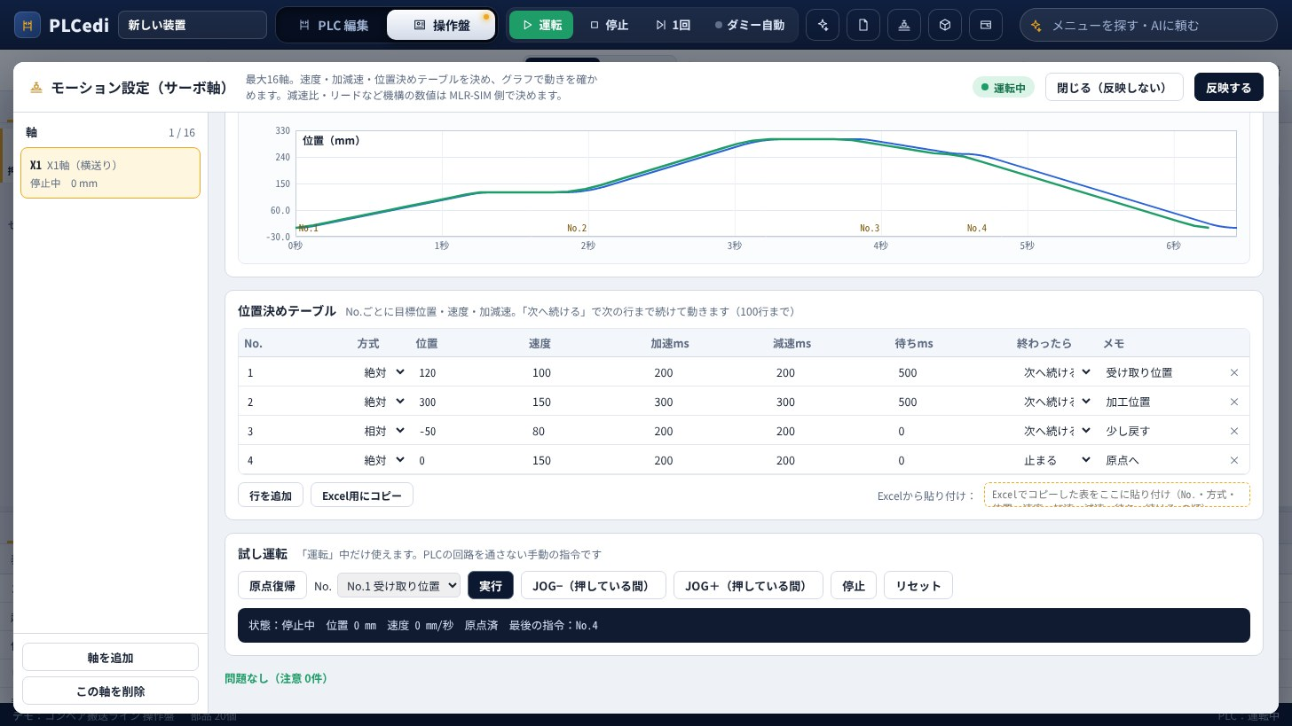
図11 モーション設定。位置決めテーブルと、計画（青）と模擬の実際（緑）のグラフ
できること
- 最大16軸。速度・加速・減速・JOG・原点復帰・ソフトリミットと、位置決めテーブル（100行）を設定できます。
- グラフで動きを先に確かめ、「運転」中は試し運転もできます。
工数が減る理由
サーボをつなぐ前に、テーブルの内容とPLCとの受け渡しを確かめておけます。

4.11 AI操作（いまの形）
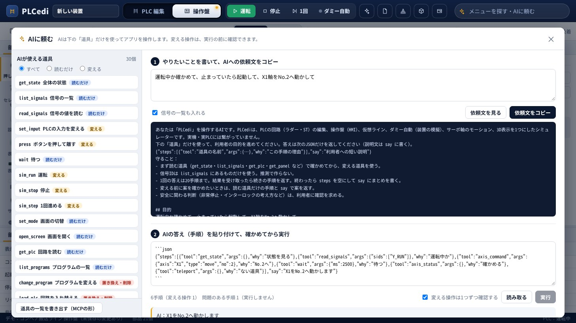
図12 AI画面。やりたいことを書くと依頼文ができ、AIの答え（手順）を貼り付けて実行する

できること
- AIが使える道具は30個（読むだけ13・変える17）。人の画面操作と同じ処理です。
- 変える操作は、実行の前に1つずつ人が確認できます。道具の一覧は、AIをアプリにつなぐ標準の形（MCP）で書き出せます。
- 使うAIは選びません（Claude・ChatGPT・Gemini・Grok など）。いまはAIとのやり取りをコピーと貼り付けで行います。直接つなぐ形は 4.13 で開発中です。
工数が減る理由
AIが作った回路や盤を、その場で検証と模擬にかけられます。AIが書いたPLCの回路は、検証して直すくり返しを入れると成功率が上がる、という研究があります［7］。PLCedi はそのくり返しを1つの画面で行えます。

4.12 デモと確認シナリオの一括実行
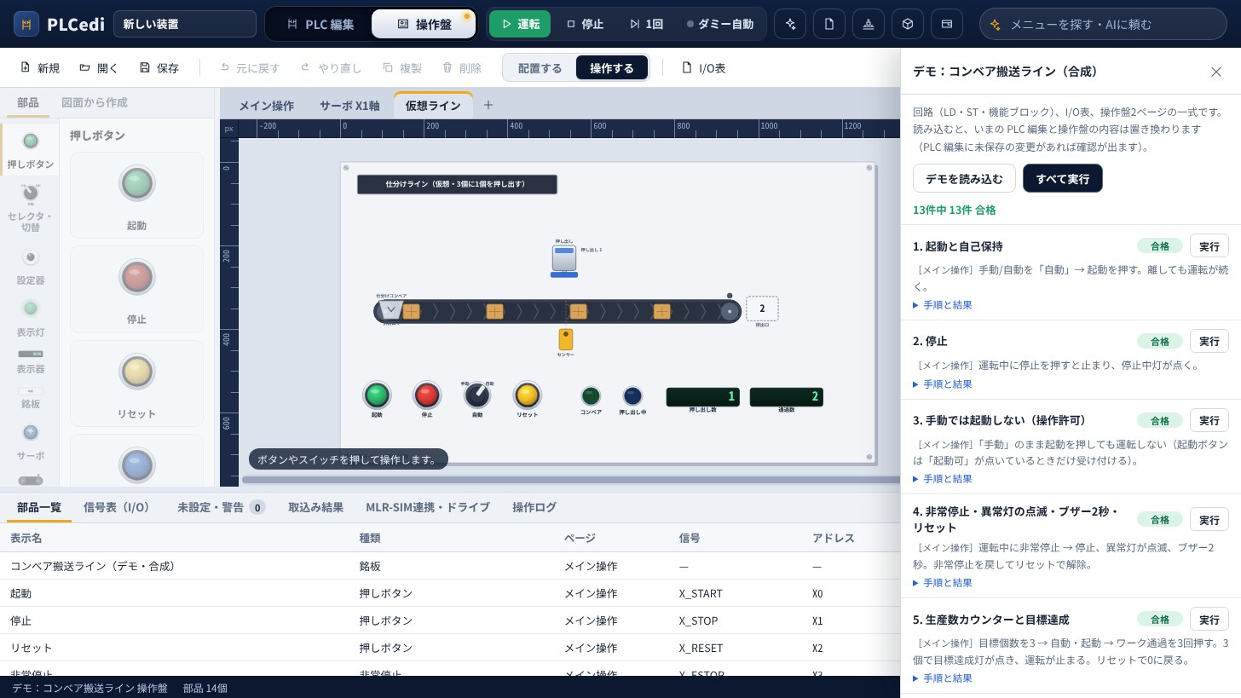
図13 デモの確認シナリオを「すべて実行」したところ（13件中13件合格）
できること
- コンベア搬送ラインのデモ（回路・I/O表・操作盤・ダミー自動・仮想ライン・サーボ軸）が入っています。
- 確認シナリオ（ボタンを押す→待つ→ランプを確かめる）を、ボタン1つでまとめて流せます。
工数が減る理由
回路を直したあと、同じ確認をくり返す時間がほとんどかかりません。

4.13 AIと連動して進める（一部は作成済み、残りは開発中）
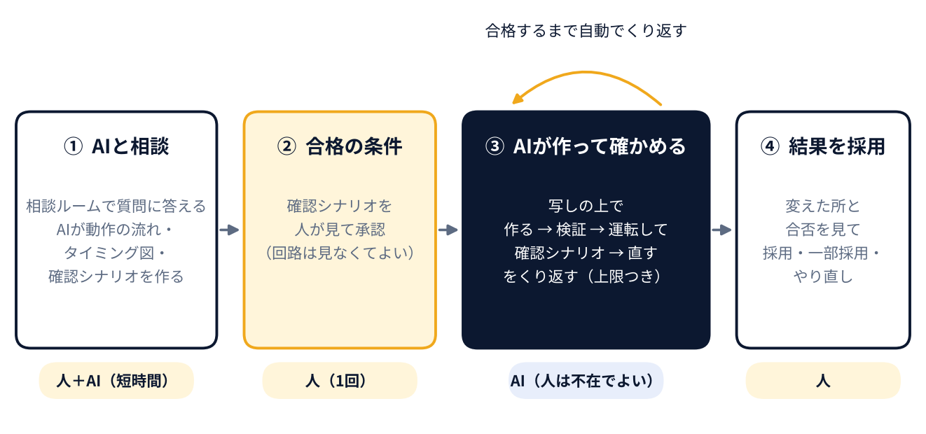
図14 AIと連動して進める流れ。人が関わるのは①②④で、③はAIが自分で進める
できること
- 相談ルーム：AIが聞き役になり、I/O表と今の回路を読んだうえで、足りないことだけを質問します。起動・停止・非常停止・原点復帰・手動と自動・異常・インターロック・停電復帰など、抜けやすい項目を必ず確かめます。（作成済み。4.14）
- 合格の条件：相談の結果からAIが「動作の流れ」「タイミング図」「確認シナリオ」を作り、人が1回だけ承認します。回路を1本ずつ見る必要はありません。（作成済み。4.14）
- AIが作って確かめる：元のプロジェクトの写しの上で、作る → 検証 → 運転して確認シナリオ → 直す、を合格するまでくり返します。回数・時間・費用の上限を決められます。
- 結果を採用：変えた所、確認シナリオの合否、AIが判断した点をまとめて見て、採用・一部採用・やり直しを選びます。採用するまで元のプロジェクトは変わりません。
- AIを選べる：相談ルームでは、ChatGPT（Codex）・Grok・Gemini のログインから選べます（作成済み。4.14）。Claude は、規約上この一覧に入れられないため、4.11 のコピーと貼り付けで使います。パソコンの中で動くAI（社外に出さない案件向け）と、相談役と作り役を別のAIにすることは、これからです。
工数が減る理由
エンジニアがそばにいない間もAIが作業を進めるので、エンジニアはほかの仕事を並行して進められます。人の時間は「相談」「承認」「採用」に絞られます。

4.14 AI学習機能（AIと一緒に学びながら作る）
PLCedi の「AI学習機能」は、人が、AIと一緒に、手を動かして覚え、決めて、残すための機能です。AIそのものを学習させ直す機能ではありません。ミッション・相談ルーム・合格の条件・ノウハウ帳・確認と承認の5つでできています。
① ミッション（練習の課題）
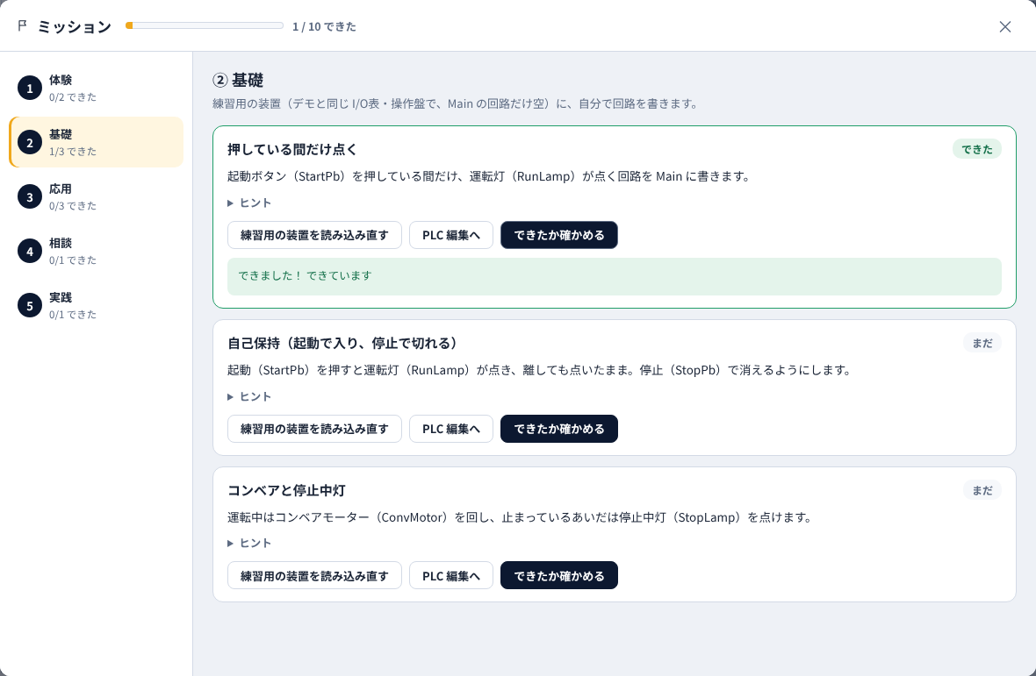
図15 ミッション画面（基礎の段階）。「できたか確かめる」を押すと、確認シナリオが流れて合否が出る
- 10本・5段階：体験（デモを流す・運転する）、基礎（押している間だけ点く・自己保持・コンベアと停止中灯）、応用（手動では起動しない・非常停止と異常灯の点滅・生産数を数える）、相談（合格の条件を作る）、実践（条件をすべて通して承認をもらう）。
- 自動で合否が出る：「できたか確かめる」で、PLCedi が確認シナリオ（ボタンを押す → 待つ → ランプを確かめる）を流します。合格するまで何度でもやり直せます。できた記録は、このパソコンに残ります。
- 練習用の装置：デモと同じ I/O表・操作盤で、Main の回路だけが空の装置を読み込めます。読み込むと、いまの回路は置き換わります（保存していない変更があれば確認が出ます）。
② 相談ルーム（AIに聞きながら決める）
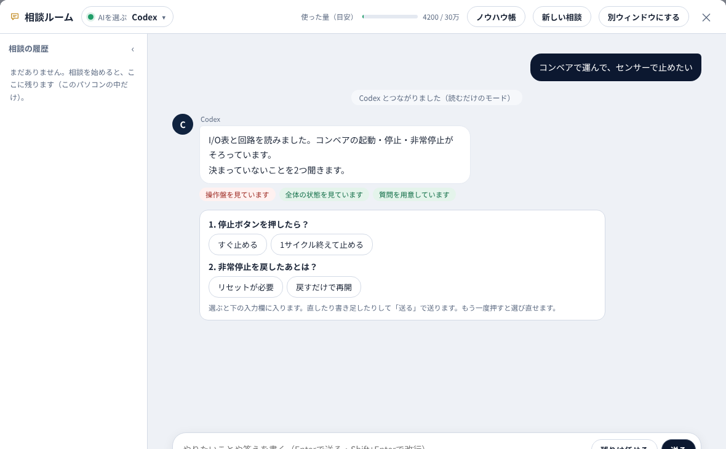
図16 相談ルーム。AIが I/O表と回路を読み、足りないことだけを、押して答えられる形で質問する（試験用のAIの代わりの返事で動かした画面）
- ログインで使うAI：ChatGPT（Codex）・Grok・Gemini のログインで使えます。APIキーは使いません。AIは画面の上で切り替えられ、最後に選んだAIを覚えます。
- 聞き役のAI：AIが I/O表・回路・操作盤を読んだうえで、足りないことだけを質問します。選択肢のボタンを押すだけで答えられ、「残りは任せる」も選べます。
- 部品の案：「こういう部品がほしい」と頼むと、部品の案が出ます。「部品を作る」で、操作盤の「自分の部品」に入ります（盤にはまだ置かれません）。
- 履歴：相談は左に並び、あとから読み直して続きを相談できます。履歴はこのパソコンの中だけに残ります。
- Claude について：Claude は、この一覧にありません。Anthropic の規約が、製品の中から利用者の Claude の契約を使うことを認めていないためです［27］。Claude を使うときは、4.11 のコピーと貼り付けの形で使えます。
③ 合格の条件（決めた内容をカードにする）
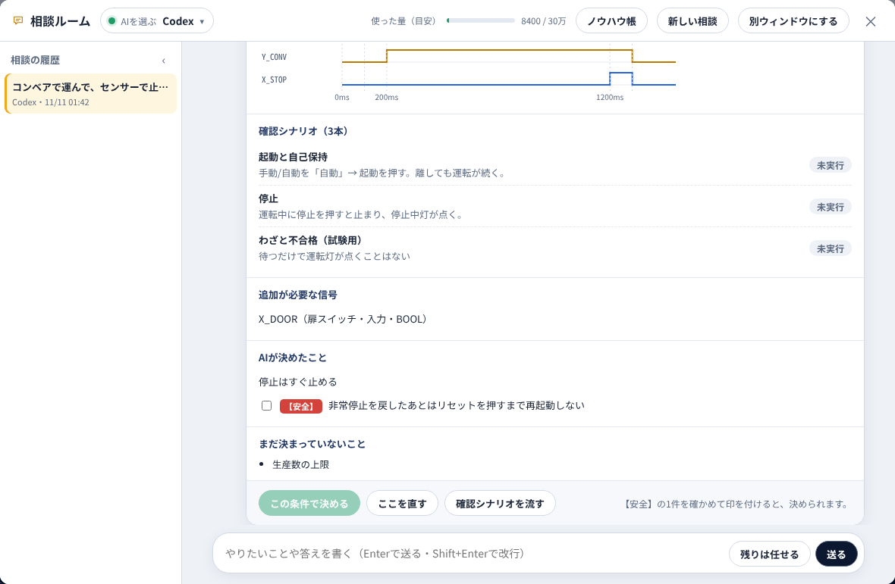
図17 合格の条件のカード。【安全】の項目は、人が確かめて印を付けるまで「この条件で決める」を押せない（試験用のAIの代わりの返事で動かした画面）
- カードにまとめる：動作の流れ・タイミング図・確認シナリオ（正常な動きと、わざと不合格にする試験用）・追加が必要な信号・AIが決めたこと・まだ決まっていないこと。
- 【安全】は人が確かめる：非常停止のあとの再起動など、安全に関わる項目には【安全】の印が付きます。人が確かめて印を付けないと、決められません。
- プロジェクトに入れる：決めた条件は、操作盤のファイルと一緒に保存できます。「確認シナリオを流す」で、いまの回路の模擬で合否が出ます。回路・盤・I/O表は変わりません。
④ ノウハウ帳（自分・会社の決め方を残す）
- 決め方を書き留める：「非常停止のあとはリセットまで起動しない」のような、いつもの決め方を書き留めます（200件まで）。
- 相談の始めにAIへ渡す：印を付けたものをAIに渡します。AIは、その相談のあいだ、渡された決め方に合うところはそれに従います。何を渡したかは、会話と、決めた合格の条件に残ります。
- 仲間と分けられる：ファイル（.knowhow.json）で書き出し・読み込みができ、ほかのパソコンや仲間と分けられます。
⑤ 確認と承認（誰が、いつ、何を、なぜ決めたかを残す）
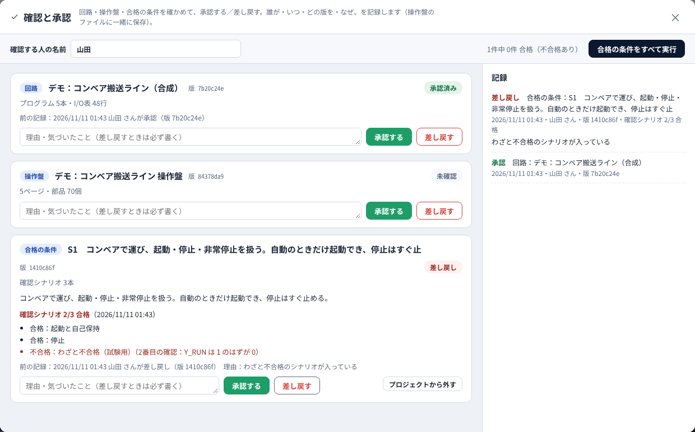
図18 確認と承認。回路・操作盤・合格の条件ごとに、承認と差し戻しを理由つきで記録する。右が記録（試験用のAIの代わりの返事で動かした画面）
- 承認と差し戻し：回路・操作盤・合格の条件ごとに、承認か差し戻しを選びます。差し戻しには理由が要ります。
- 記録に残る：確認した人の名前・日時・版・理由が残ります。承認のあとに中身が変わると、「承認のあとに変更あり」と出ます。
- まとめて確認：「合格の条件をすべて実行」で、いまの回路の模擬で合否を出し、結果も承認の記録に残します。
学びの面で期待すること
初めての人は、答えの決まった小さな課題から始められ、合否がその場で分かります。慣れた人は、自分の決め方をノウハウ帳に書いてAIに渡し、質問を絞らせられます。承認の記録は、「誰が、いつ、何を、なぜ決めたか」を、教育と引継ぎの材料として残します。これらはねらいで、効果は導入先で測ります（8章）。
いまの状況と、守っていること
確認できたこと：試験用のAIの代わりの返事で、ミッション・相談ルーム・ノウハウ帳・確認と承認の画面と流れを確かめました。10本のミッションは、模範の回路で合格し、空の回路では不合格になることを試験で確かめています。
まだ確認していないこと：本物のAI（ChatGPT・Grok・Gemini）との会話と、PLCedi.exe（インストールして使う形）での動作は、これからです。AIのツールが PLCedi の道具を受け取れるかも、AIごとに確かめる必要があります。受け取れないときは、装置の情報を文でAIに渡す形に切り替わります。
AIに渡す道具：13個だけです（読むだけ9つ・質問する・合格の条件の案・部品の案・確認シナリオを流す）。回路・操作盤・I/O表をAIが直接書き換える道具は渡しません。AIのツールがファイルの書込みやコマンドを求めたときは、PLCedi が断ります。
外へ出る内容：相談の内容（I/O表・回路・操作盤）は、選んだAIの会社へ送られます。社外に出せない案件では使わないでください。
安全：【安全】の項目は、人が確かめます。PLCedi は、実機の安全を保証しません。

5. 工数50%削減の考え方（試算）
制御設計の仕事を6つの作業に分け、それぞれがどれだけ減るかを見積もりました。従来の割合は、中規模の装置1台を想定した例です。お使いの現場の割合に置き換えて使ってください。
「机上での確認・修正」を20%としたのは、制御ソフト開発の時間の25〜30%が試験に使われるという報告［5］を目安にしたものです（試験の一部は現地での立上げに回るため、少し低めにしました）。
作業 | 従来の割合 | 減る割合 | PLCedi で効く機能 | 減る割合の根拠
仕様の整理・I/O表づくり | 10 | 30〜50% | 4.3 I/O表 | I/O表を1つにし、取込み・書出し（自社の見込み）
回路（ラダー・ST）を書く | 25 | 30〜50% | 4.1 PLC 編集・4.11 AI操作・4.13 AI連動 | AIで下書き＋その場で検証（自社の見込み。メーカーの見積りでは約60%速い［4］）
操作盤（HMI）を作る | 10 | 40〜60% | 4.4〜4.6 操作盤 | 部品を置いて信号を選ぶだけ（自社の見込み）
机上での確認・修正 | 20 | 30〜50% | 4.9 ダミー自動・4.12 デモ | デモ・確認シナリオの一括実行、ダミー自動（自社の見込み）
現地での立上げ（実機で確認・修正） | 25 | 50〜75% | 4.7 仮想ライン・4.8 3D・4.10 モーション | 機械の前に模擬で確認（実例・研究では70〜75%減［2］［3］）
資料・引継ぎ | 10 | 20〜40% | 4.3 I/O表 | Excel書出し、ファイル1つで引継ぎ（自社の見込み）
合計 | 100 | 35%〜56% | 中央の試算 46% | 目標 50%
合計の減る割合 ＝ 各作業の「従来の割合 × 減る割合」の合計。中央の試算は、各作業の減る割合の真ん中の値で計算。
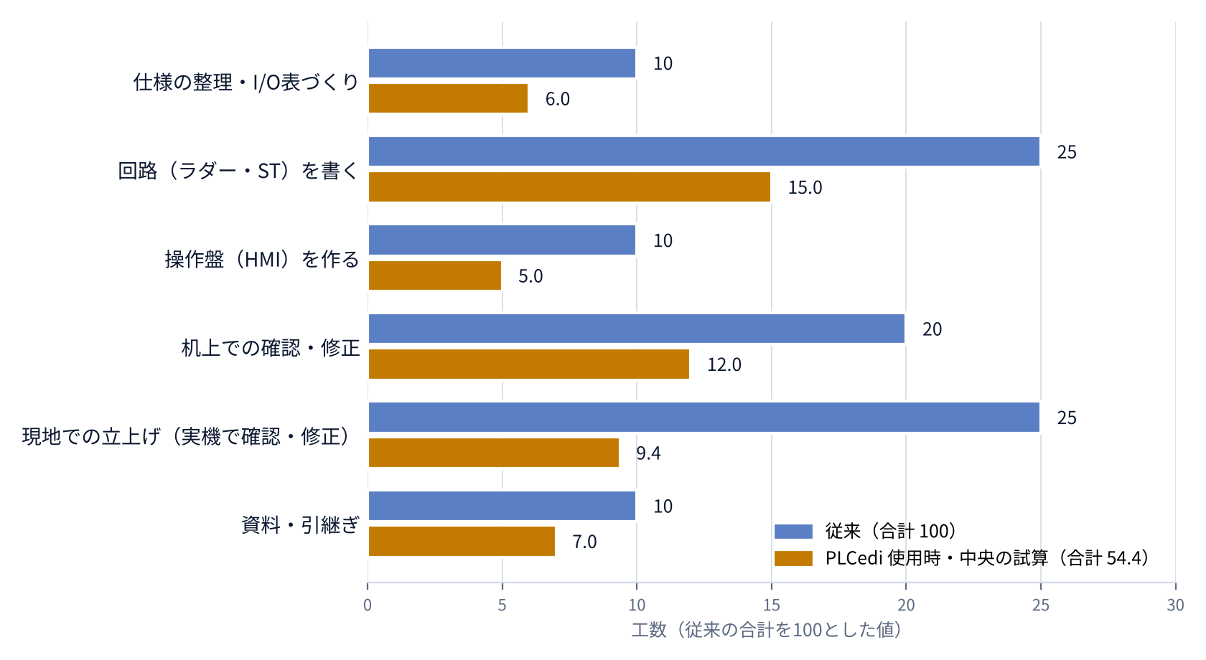
図19 作業ごとの工数。青が従来、橙が PLCedi を使ったときの中央の試算
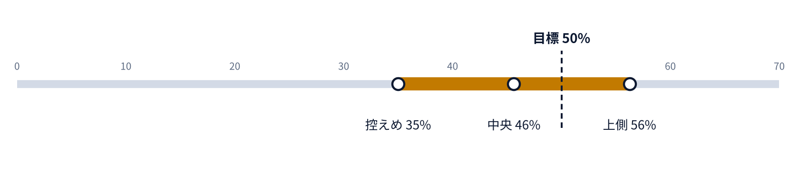
図20 試算の幅。控えめ 35%・中央 46%・上側 56%。目標の50%は上側の条件で届く

5.1 50%に届く条件
- 最初から I/O表を PLCedi で作り、回路と盤の両方がその表を使う。
- 主な動き（搬送・仕分け・シリンダー・サーボ）を、仮想ラインとダミー自動で模擬し、確認シナリオにしておく。
- AIと相談して合格の条件を決め、回路の下書きと盤の配置をAIにまかせる。人は承認と採用に集中する（4.13、開発中）。
- 作った回路を各社のPLCの開発ツールへ渡す手間が小さいこと（いまの版にはこの機能がありません。9章）。
この試算の注意
「従来の割合」は想定の例です。実際の割合は、装置の種類と会社のやり方で変わります。
「現地での立上げ」の減り方の根拠［2］［3］は、3Dと物理の計算を使う大がかりな模擬での結果です。PLCedi の模擬はそれより簡単なので、50〜75%と幅を取りました。
ほかの作業の減る割合は、まだ実際の案件で測っていない見込みの値です。8章の方法で測って確かめます。

6. 従来の進め方との比較
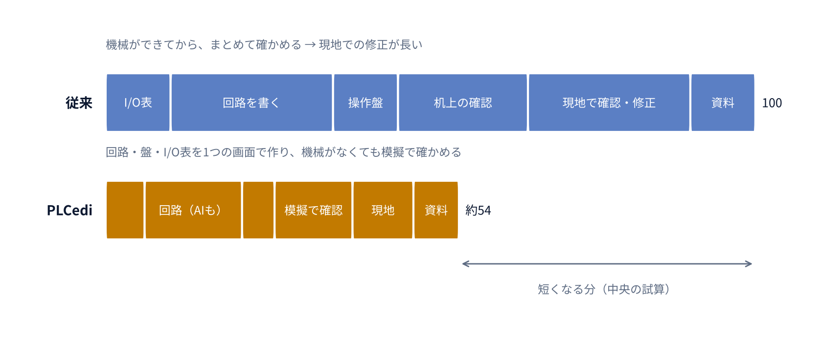
図21 進め方の比較（長さは工数の目安。PLCedi は中央の試算）
従来は、機械が組み上がってから回路と盤をまとめて確かめるため、現地での確認と修正が長くなります。
PLCedi では、回路・盤・I/O表を同じ画面で作り、機械がなくても模擬で先に確かめます。現地では、配線と実機の反応を確かめることが中心になります。
模擬で先に確かめる方法（バーチャルコミッショニング）では、センサー17点・動く部分10点の小さな装置の調査で、実機での立上げ時間が75%減り、要求を満たす割合が37%から84%に上がった、という報告があります［2］。

7. 他社・他のアプリとの違い
PLC の開発では、各社の開発ツール、表示器の作画ツール、模擬のツールを組み合わせて使うのが一般的です。2026年には各社がAIの機能を相次いで出しています。PLCedi の立ち位置を、種類ごとに比べます（2026年11月時点の公開情報）。
種類 | 主な例 | 得意なこと | PLCedi との違い
各社のPLC開発ツール | 三菱電機 GX Works3、シーメンス TIA Portal、キーエンス KV STUDIO、オムロン Sysmac Studio、ロックウェル Studio 5000 など | 実機への書込み、すべての命令、オンラインでの監視と保守。そのメーカーのPLCを使うなら必須 | PLCedi は実機に書き込めません。メーカーをまたいで、回路・I/O表・操作盤・模擬を1つの画面で作って確かめる「前段」を受け持ちます
各社ツールのAI機能 | シーメンス Engineering Copilot TIA［8］、ロックウェル FactoryTalk Design Studio Copilot［9］、ベッコフ TwinCAT CoAgent［10］、キーエンス KV Intelligence（2026年11月16日発売）［12］。三菱電機はラダー生成AIを開発中［13］、オムロンは Automation Teams を2026年度中に投入予定［14］ | 自社ツールの中で、文章から回路を作る・説明する・試験を作る。自社PLCの命令と知識に詳しい | 対象はそのメーカーのPLCとツールに限られます。PLCedi は、盤と装置の模擬まで含めて、決めた確認シナリオで「装置の動き」を確かめるところまでAIがくり返す形を目指します（4.13）
メーカー共通の開発環境 | CODESYS（AIが開発環境を操作できるMCPサーバー）［11］、OpenPLC | IEC 61131-3 の共通の書き方。CODESYS は、AIが回路を作り、コンパイルの結果を見て直す流れを提供 | CODESYS のAIはコードとコンパイルの段階が中心です。PLCedi は操作盤と装置の模擬を同じ画面に持ち、動きの確認までを1つの流れにします
模擬・仮想立上げのツール | Factory I/O［15］、シーメンス PLCSIM・Process Simulate、ロックウェル Emulate3D、三菱電機 MELSOFT Gemini・Mirror［16］ | 3Dと物理の計算を使った本格的な装置の模擬。大きなラインの検証 | PLC の開発ツールと組み合わせて使います。PLCedi の模擬は簡易ですが、回路・盤と同じ画面ですぐに動かせます。3DCAD との本格的な連携は MLR-SIM で準備中です
表示器の作画ツール | 各社の作画ソフト | 本番の画面の作成と、表示器への書込み | PLCedi の操作盤は試作と確認用です。「作画の指示書」（Excel）で本番の作画へ引き継ぎます

7.1 PLCedi が違うところ
- 1つの画面で全部つながる：回路・I/O表・操作盤・模擬（仮想ライン・3D・ダミー自動・サーボ軸）が同じ信号でつながります。ほかでは、PLC・作画・模擬が別々のソフトになることが多く、その間の書き写しと照合が残ります。
- AIを選べる：シーメンスとロックウェルのAI機能は、マイクロソフトと組んで開発されたものです［9］［17］。ベッコフの CoAgent は、いろいろなAIと組み合わせられるとしています［10］。PLCedi の相談ルームでは、ChatGPT（Codex）・Grok・Gemini のログインから選べます（作成済み。本物のAIでの確認はこれから）。Claude は、規約上この一覧に入れられないため、コピーと貼り付けで使います。
- 動きまで確かめてからAIが直す：各社のAIは、回路を作る・コンパイルの誤りを直す・試験を作るところが中心です。PLCedi は、人が承認した確認シナリオで装置の動きを模擬し、合格するまでAIが直すことを目指します（開発中）。
- メーカーをまたぐ：特定のPLCメーカーに決まっていません。キー操作の流儀は GX Works 風から始め、ほかのメーカーの流儀も追加する予定です。
- 学びと記録が同じアプリにある：ミッション（練習）・相談ルーム・ノウハウ帳・承認の記録が、回路や操作盤と同じアプリの中にあります（4.14）。ただし、実際の利用者での確認は、これからです。

7.2 PLCedi が及ばないところ
- 実機のPLCへ書き込めません。本番の回路は、各社の開発ツールで仕上げます。
- 各社の開発ツールへの回路の書出しは、まだありません（9.1）。
- 命令と機能は基本的なものです。補間・カム・同期などは、まだありません。
- 模擬は簡易です。3Dと物理の計算を使った本格的な模擬は、MLR-SIM との連携で準備中です。
- 実際の案件での実績はこれからです。安全規格の認証はありません。
- AI学習機能（4.14）は、試験用のAIの代わりの返事で確かめた段階です。本物のAIとの会話と、利用者での効果の確認は、これからです。
位置づけ
PLCedi は各社のツールの置き換えではありません。各社のツールに渡す前の「設計と確かめ」を、AIと一緒に短く済ませるためのアプリです。

8. 導入の流れと、効果の測り方
- デモで試す：ヘッダーの「デモ」→「すべて実行」で、回路・盤・模擬がつながって動くことを確かめます（数十秒）。
- いまの I/O表を取り込む：お使いのExcelのI/O表を取り込み、列の対応を確かめます。
- 小さな装置1台で使う：回路・盤・仮想ライン（またはダミー自動）を作り、確認シナリオで確かめます。
- 工数を記録して比べる：同じくらいの規模の過去の案件と、下の表の項目で比べます。
- 広げる：効果が出た作業から、ほかの装置にも広げます。
記録する項目 | 測り方 | 比べる相手
作業ごとの時間 | 6つの作業ごとに、日報で時間を記録 | 同規模の過去の案件
現地での立上げ日数 | 機械に電源を入れてから、引渡しまでの日数 | 同規模の過去の案件
現地で見つかった回路の誤り | 件数と、直すのにかかった時間 | 同規模の過去の案件
I/O表の書き写しの誤り | 配線・回路・盤の食い違いの件数 | 同規模の過去の案件
新しく入った人の習熟 | ミッションを何本できたか（記録はパソコンに残る）と、そこまでにかかった日数 | 同じ時期に入った、これまでの人

9. いまの版でできること・まだできないこと
できること（統合版 int1m） | まだできないこと
ラダー・ST・機能ブロックの作成と検証、模擬での実行 | 実機のPLCとの通信・書込み（この版はソフトウェアだけの模擬）
表示の大きさ（Ctrl＋マウスホイール）と、1行の接点数の確認 | 各社のPLCの開発ツール（GX Works など）への回路の書出し
I/O表の取込み・書出し（Excel・CSV）と全画面での共有 | 長い行の折り返し表示（GX Works3 風）
操作盤：表示器の部品・テンキー・ウィンドウ画面・4つの見た目・作画の指示書（Excel）・別ウィンドウ表示 | 自分で作った部品の登録
仮想ライン・3D表示・ダミー自動・サーボ軸の模擬（最大16軸） | 直線・円弧の補間、同期、カム。実際のサーボアンプとの接続
AIが道具30個で操作（いまはコピーと貼り付け、変更は人が確認） | AIが自分で作って確かめるくり返しと、結果の採用（9.1）
ミッション10本・相談ルーム・ノウハウ帳・確認と承認（試験用のAIの代わりの返事で確認） | 本物のAI（ChatGPT・Grok・Gemini）との会話と、PLCedi.exe での確認（4.14）
デモと確認シナリオの一括実行（13件） | 実際の案件での工数の測定（8章の方法でこれから）

9.1 これから直す・加える予定
項目 | 内容 | 状態
1台のモニターでの運転テスト | PLC 編集の右に操作盤を並べて出す。PLC 編集で「運転」を押すと自動で並ぶ。境界線で幅を変えられる | 作成中
2台のモニター | 操作盤を2台目のモニターに大きく開き、1台目は PLC 編集にする | 予定
窓の位置を覚える | 操作盤・3D・モニターの窓を、前と同じ場所と大きさで開く | 予定
縦長のモニター | 上の帯を2段に折り返す。操作盤の設定欄を盤の下へ移す | 予定
AIとの直接の接続 | ChatGPT（Codex）・Grok・Gemini のログインから選ぶ（Claude は規約上入れられない）。通信先は選んだAIだけ。パソコンの中で動くAIは、これから | 作成済み（本物のAIでの確認はこれから）
相談ルーム | AIと相談して、動作の流れ・タイミング図・確認シナリオを作る（4.13・4.14） | 作成済み（試験用のAIで確認。本物のAIでの確認はこれから）
学ぶ・残す機能 | ミッション10本、決め方の書き留め（ノウハウ帳）、承認の記録（4.14） | 作成済み（PLCedi.exe での確認はこれから）
AIが作って確かめるくり返しと、結果の採用 | 写しの上で、作る → 検証 → 運転して確認 → 直す。上限つき。結果をまとめて採用（4.13） | 予定
仕事をためる・並行・通知 | 複数の仕事を順に、または同時に進め、終わったら知らせる | 予定
ほかのメーカーの操作の流儀 | GX Works 風に加えて、使い慣れたその他のメーカーのキー操作 | 予定
3DCAD との連携（MLR-SIM） | MLR-SIM モジュールとして、3DCAD の装置モデルとつなぐ | 準備中
長い行の折り返し表示 | 1行の接点数を超えた行を、折り返して表示する | 検討中
自分で作った部品の登録 | よく使う部品の組合せを登録して使い回す | 検討中
各社ツールへの書出し | 作った回路を各社の開発ツールへ渡す | 検討中

10. 動作環境と安全
- Windows のパソコンで動きます（PLCedi.exe をダブルクリック）。インストールは必要です。
- アプリ自体は外部との通信はしません。ファイル以外への読み込みはアプリが止めます。
- AIとの直接の接続（相談ルーム）を使うときだけ、利用者が入れたAIのツールが、選んだAIの会社と通信します。相談の内容（I/O表・回路・操作盤）はその会社へ送られるため、社外に出せない案件では使わないでください。PLCedi の画面そのものは、これまでどおりネットに出ません。
- 保存するファイル：PLC のプロジェクト（JSON・内容の照合つき）、操作盤（JSON）、I/O表（Excel・CSV）。
- 3D表示には three.js（MIT License）を同梱して使っています。

出典
［1］Liu Z, Diedrich C, Suchold N. Virtual Commissioning of Automated Systems. INTECH, 2012（Visual Components のブログで引用） https://www.visualcomponents.com/blog/increasing-control-software-quality-with-virtual-commissioning/
［2］Reinhart G, Wünsch G. Economic application of virtual commissioning to mechatronic production systems. Production Engineering 1(4):371–379, 2007（同ブログで引用） https://www.visualcomponents.com/blog/increasing-control-software-quality-with-virtual-commissioning/
［3］Siemens. Wipro PARI reduces commissioning time by 70%（事例：現地での立上げ時間 70%減、手戻り 40〜50%減） https://blogs.sw.siemens.com/tecnomatix/wipro-pari-reduces-commissioning-time-by-70/
［4］Siemens. Industrial Copilot の発表（2025年3月）：SCLコードの作成が推定で約60%速くなる、とするメーカーの見積り https://iconnect007.com/article/144587/siemens-expands-industrial-copilot-with-new-generative-aipowered-maintenance-offering/144584/pcb
［5］IFAC 2014 の論文：制御ソフト開発の時間の25〜30%が試験に使われる https://skoge.folk.ntnu.no/prost/proceedings/ifac2014/media/files/1238.pdf
［6］Rockwell Automation のブログ：立上げ中の修正は、設計段階より最大100倍の費用 https://www.rockwellautomation.com/ja-jp/company/news/blogs/avoid-costly--last-minute-surprises-with-virtual-commissioning.html
［7］Fakih M ほか. LLM4PLC（2024）：検証をくり返す仕組みで、PLCコードの生成の成功率が47%から72%に上がった https://sites.google.com/uci.edu/llm4plc/home
［8］Siemens. Engineering Copilot TIA Standard：PLCコード・試験ケース・HMIの画面などを生成 https://www.siemens.com/de-ch/products/tia-portal/engineering-copilot-tia-standard
［9］OEM Magazine. Rockwell Automation の FactoryTalk Design Studio に生成AIの Copilot（マイクロソフトと共同開発） https://www.oemmagazine.org/engineering/automation/article/22927841/rockwell-automations-factorytalk-design-studio-adds-generative-ai-copilot
［10］Beckhoff. Hannover Messe 2026：TwinCAT 3 CoAgent（いろいろなAIモデルと組み合わせられる） https://www.beckhoff.com/ct/default.aspx?id=3409
［11］CODESYS. AI-supported Engineering at SPS 2026：MCPサーバーで、AIが回路を作り・コンパイル結果を見て直す https://www.codesys.com/landing-page-ai-sps-2026/
［12］MONOist（2026年11月4日）：キーエンスがPLC専用AIエージェント「KV Intelligence」を11月16日に発売 https://monoist.itmedia.co.jp/mn/articles/2611/04/news044.html
［13］MONOist（2026年3月）：三菱電機のラダー生成AI（IIFES 2025でデモ、事業化に向けて開発中） https://monoist.itmedia.co.jp/mn/spv/2603/16/news017_2.html
［14］MONOist（2026年3月4日）：オムロン「OMRON Automation Teams（仮称）」を2026年度中に投入予定 https://monoist.itmedia.co.jp/mn/articles/2603/04/news024.html
［15］Factory I/O Starter Edition：PLC の模擬つきの3D工場（年40ユーロから） https://factoryio.com/starter-edition
［16］MONOist（2025年11月21日）：三菱電機 IIFES 2025、3Dシミュレーター MELSOFT Gemini とロジックシミュレーター MELSOFT Mirror https://monoist.itmedia.co.jp/mn/articles/2511/21/news068.html
［17］icnweb（2024年）：シーメンスとマイクロソフトが Industrial Copilot を発表（Hannover Messe 2024） https://icnweb.kr/2024/73489/hm24-siemens-unveils-generative-ai-powered-industrial-copilot/
［18］IFR. World Robotics 2025 – Industrial Robots（2025年9月25日発表）：2024年の新規設置 約54.2万台。中国29.5万台（54%）、日本4.45万台（2位）、米国3.42万台、韓国3.06万台、ドイツ約2.7万台。米国は多くのロボットを日本と欧州から輸入 https://ifr.org/ifr-press-releases/news/global-robot-demand-in-factories-doubles-over-10-years
［19］共同通信（2026年8月4日）：日本政策投資銀行の2026年度設備投資計画調査。大企業全産業の国内投資は19.7%増の24兆7551億円 https://kumanichi.com/articles/2021747
［20］日本政策金融公庫 総合研究所「第134回中小製造業設備投資動向調査」（2026年6月25日）：2025年度実績は前年度比3.5%減、2026年度当初計画は1.7%増 https://www.jfc.go.jp/n/findings/pdf/news2026_6b.pdf
［21］第一生命経済研究所「製造業の国内回帰に大きな期待、と不安」（2022年10月）：国内回帰というより対内直接投資の拡大という視点が重要 https://www.dlri.co.jp/report/macro/210778.html
［22］生命保険文化センターによる、内閣府「令和8年版 高齢社会白書」（2026年6月）の数字の解説：高齢化率29.4%（2025年）、2070年は38.7%、高齢者1人を支える15〜64歳は2.0人から1.3人 https://www.jili.or.jp/lifeplan/lifesecurity/oldage/14.html
［23］MONOist（2026年7月3日）「技能継承は3社に2社が苦戦 ものづくり白書が示す製造業の人材危機」：製造業の就業者は約1,055万人（2023年）から約1,033万人（2025年） https://monoist.itmedia.co.jp/mn/articles/2607/03/news055.html
［24］厚生労働省「新規学卒就職者の離職状況（令和4年3月卒業者）」（2025年10月24日公表）：就職後3年以内の離職率は大卒33.8%・高卒37.9% https://www.mhlw.go.jp/stf/houdou/0000177553_00010.html
［25］リクルートマネジメントソリューションズ「若手の離職実態調査2026」（2026年6月19日発表）：入社1〜3年目の在職者の62.2%が、辞めたいと思ったことがある https://prtimes.jp/main/html/rd/p/000000192.000029286.html
［26］LINEリサーチ 若年層の生成AI利用実態調査（Web担当者Forum、2026年2月19日）：15〜24歳の生成AI利用率は83.1%（2025年12月） https://webtan.impress.co.jp/n/2026/02/19/52172
［27］Anthropic. Claude Code: Legal and compliance：第三者の製品に Claude.ai のログインを入れること、Free・Pro・Max の契約を利用者に代わって経由させることは認められない https://code.claude.com/docs/en/legal-and-compliance

お問い合わせ info@bizai-evo.com
Portfolio https://bizai-evo.com/portfolio/
GitHub https://github.com/evoaimaster-cyber
note https://note.com/rob_ai_master/

